9-12 мая 2020 6 и русский язык
Тема: «Контрольная работа по теме: «Глагол»
- Решить кроссворд.
- Кроссворд по предмету "Русский язык" по теме "Глаголы"

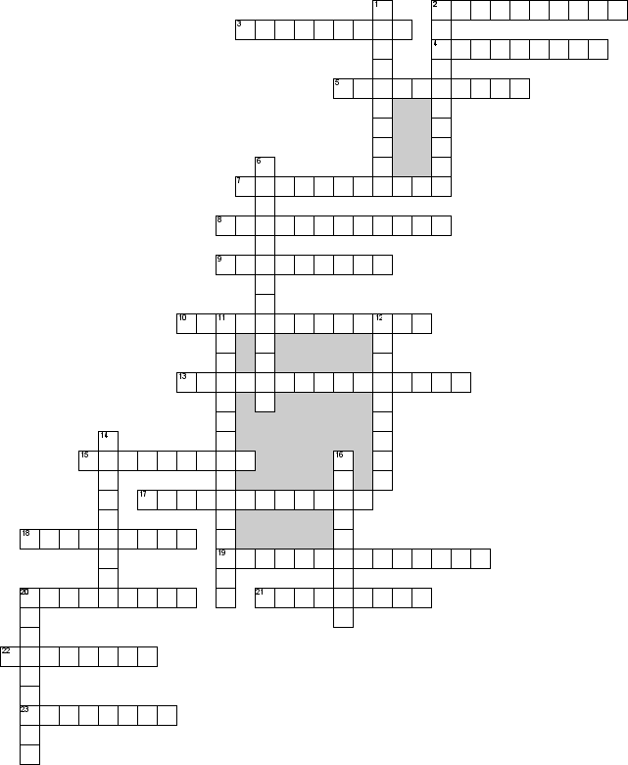

По горизонтали
2. МОЖЕТ СТОЯТЬ В РОДИТЕЛЬНОМ ПАДЕЖЕ 1)ПРИ ОТРИЦАНИИ 2)ПРИ УКАЗАНИИ НА ЧАСТЬ ПРЕДМЕТА
3. В предложении глаголы чаще всего являются...
4. Падеж, в котором имя существительное отвечает на вопрос кому? чему?
5. Как называется изменение глагола по лицам и числам?
7. Тип текста, в котором основная мысль разъясняется или доказывается с помощью различных аргументов.
8. Число, в котором имя существительное обозначает один предмет.
9. В предложении глагол чаще всего являются чем?
10. Какая форма наклонения у слова ПОЛОЖИ
13. ГЛАГОЛЫ С ОДИНАКОВЫМИ ОКОНЧАНИЯМИ В 1 И 2 СПРЯЖЕНИЕ
15. Изменение имён существительных по падежам.
17. Имя существительное, отвечающее на вопрос кто?
18. Часть речи,причастная к глаголу,в образе прилагательного
19. Начальная форма глагола называется
20. В одном из времён есть суффикс л.В каком?
21. Особый раздел науки о языке, в котором изучаются морфемы как части слова.
22. Наклонение глагола три изъявительное повелительное
23. изъявительные наклонения изменяются по

По вертикали
1. Глаголы с суффиксом -ся(сь)
2. Имя существительное в предложении в именительном падеже
6. Существительное, называющее неединичные предметы
11. В каком наконении глагол изменяется по врменам?
12. Форма имени существительного в именительном падеже единственного числа.
14. Значимая часть слова, которая образует формы слова.
16. В.....времени глагола есть суффикс л
20. Значимая часть слова, которая находится перед корнем.

- Оформлять можно в свободном формате ( номер вопроса-ответа) или вписать в кроссворд.
- Срок сдачи- пятница. 12 мая 2020.

